Памятка населению в случае выявления нахождения беспилотных воздушных судов

Беспилотное воздушное судно (далее - БВС) - воздушное судно, управляемое, контролируемое в полете пилотом, находящимся вне борта такого воздушного судна (внешний пилот).
Учитывая возможность совершения террористических актов с использованием беспилотных воздушных судов, необходимо соблюдать следующие правила.

В случае обнаружения БВС:
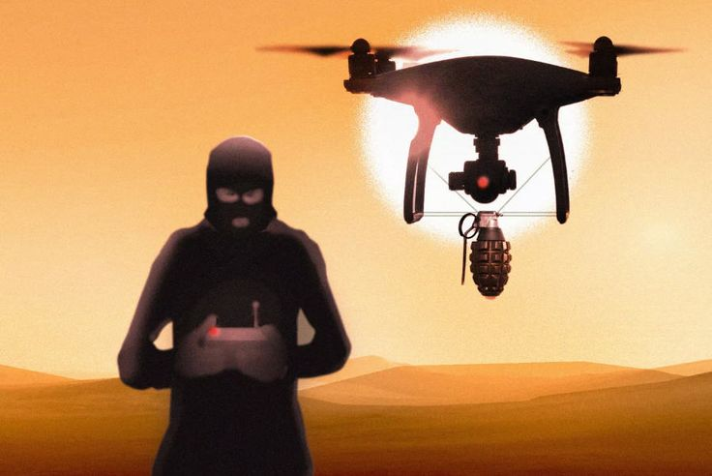
необходимо оперативно сообщить полную информацию о месте, количестве и времени выявления с привязкой к местности в следующие службы:
- дежурному ОТД МВД России по Мантуровскому району (т. 8 (47155)-2-12-02);
- оперативному дежурному ЕДДС Мантуровского района (т. 112, 8 (47155)-2-17-99).;
необходимо покинуть опасную зоны (либо укрыться в тени зданий, деревьев), предупредить о возможной опасности других граждан.
Запрещается находиться в прямой видимости БВС, пытаться сбить его подручными предметами и иными средствами поражения, пользоваться вблизи радиоаппаратурой, мобильными телефонами, устройствами GPS.

